Termin: 25. 03. – 29. 03. 2020 r.

Kochani , przypominam o wykonywaniu prac konkursowych i przesyłaniu zdjęć na adres e-mail: alicjalicak@wp.pl Dziękuję za zdjęcia, które już od Was otrzymałam – czekam na kolejne !!!

TEMAT - ,,Wiosno, ach to Ty! ”

Cechy charakterystyczne marcowej pogody .
Pierwsze wiosenne warzywa i ich wartości odżywcze.
Dbamy o własne zdrowie – zmieniamy sposób odżywiania i ubierania w okresie wiosennym .

Propozycja zrobienia w domu smacznych kanapek.

Wiosenna kanapka
Chleb posmarować masłem, położyć plasterki ogórka, rzodkiewki, posypać szczypiorkiem i rzeżuchą. ( lub wg uznania )

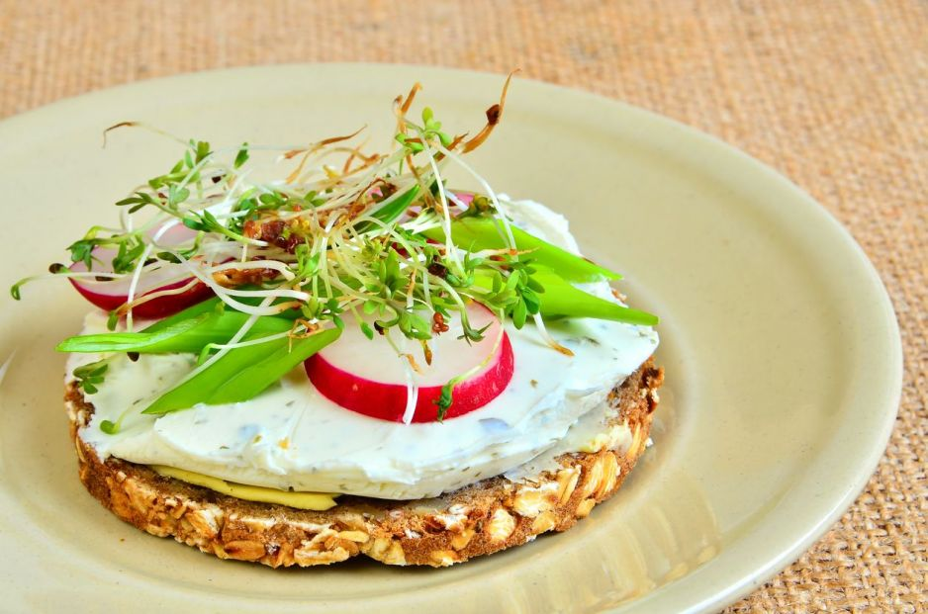

- Propozycja dla chętnych :

Praca plastyczna – „Kolorowa wiosna” (malowanie farbami plakatowymi).

Projektowanie ogrodu – lepienie z plasteliny warzyw i kwiatów.

Słuchanie piosenek o tematyce wiosennej z płyt i kaset.

Pozdrawiam : Alicja Licak

